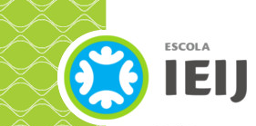
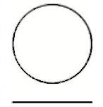
equilíbrio perdido
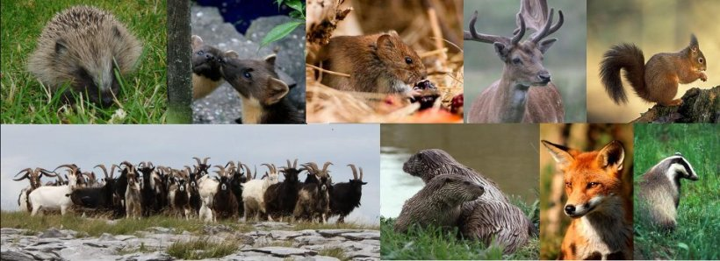

Nesta série de Cult lemos sobre o papel dominante que a humanidade agora desempenha na Terra e entender que devemos preservar o que é a natureza hoje.

Releia os principais textos das fases 1, 2 e 3. Selecione 3 fatos interessantes e escreva-os no formato VOCÊ SABIA?

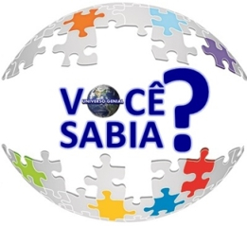

VOCÊ SABIA?

que as coisas construídas pelos homens pesam mais que o peso de todos os seres vivos no mundo?

